ЭЛЛИПТИЧЕСКИЙ ТРЕНАЖЕР
CARDIO POWER E370
РУКОВОДСТВО ПО ЭКСПЛУАТАЦИИ

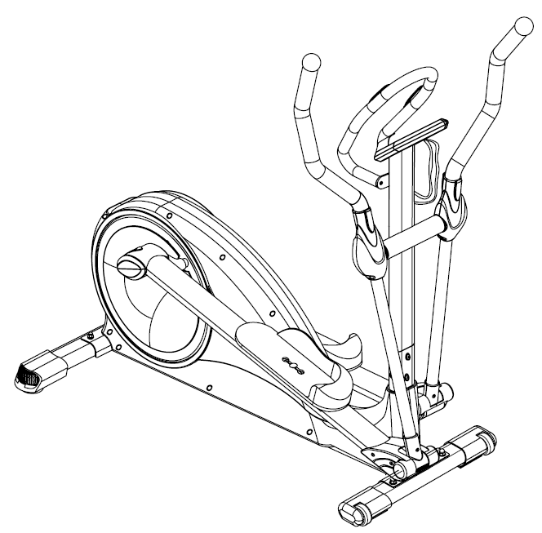

Техника безопасности
Обязательно сохраните данное руководство.
1. Перед сборкой и эксплуатацией оборудования необходимо полностью прочитать руководство пользователя. Безопасное и эффективное использование может быть достигнуто только в том случае, если оборудование собрано, обслуживается и используется должным образом. Вы несете ответственность за информирование всех пользователей оборудования обо всех мерах предосторожности.
2. Перед началом тренировки следует проконсультироваться с врачом, чтобы определить, есть ли у вас какие-либо физические или медицинские состояния, которые могут создать риск для вашего здоровья и безопасности или помешать вам правильно использовать оборудование. Если вы принимаете лекарства, которые влияют на частоту сердечных сокращений, кровяное давление или уровень холестерина, консультация врача очень важна.
3. Обращайте внимание на сигналы своего тела. Неправильная или чрезмерная физическая нагрузка может повредить вашему здоровью. Прекратите тренировку, если у вас появятся какие-либо из следующих симптомов: боль, стеснение в груди, нерегулярное сердцебиение, сильная одышка, головокружение или тошнота. Если у вас возникло какое-либо из этих состояний, вам следует проконсультироваться с врачом, прежде чем продолжить программу тренировок.
4. Держите детей и домашних животных подальше от оборудования. Оборудование предназначено только для взрослых.
5. Используйте оборудование на твердой ровной поверхности с защитным покрытием для пола (резиновый коврик). В целях безопасности вокруг оборудования должно быть не менее 0,5 метра свободного пространства.
6. Перед использованием оборудования проверьте надежность крепления гаек и болтов. Некоторые детали, такие как ролики, направляющие, втулки и т. д., имеют повышенный износ.
7. Уровень безопасности оборудования можно поддерживать только в том случае, если оно регулярно проверяется на полную работоспособность и/или отсутствие деталей с признаками естественного износа.
8. Всегда используйте оборудование, как указано в данном руководстве. Если вы обнаружите какие-либо дефектные компоненты во время сборки или проверки оборудования или услышите какой-либо необычный шум, исходящий от оборудования во время использования, остановитесь. Не используйте оборудование, пока проблема не будет устранена.
9. Носите подходящую одежду во время использования оборудования. Избегайте свободной одежды, которая может застрять в оборудовании или может ограничить движение.
10. Оборудование предназначено только для домашнего использования.
11. Оборудование не подходит для применения в реабилитации и медицине.
12. При подъеме или перемещении оборудования необходимо соблюдать осторожность, чтобы не повредить спину. Всегда используйте правильные техники подъема и/или обратитесь за помощью.


Достаньте отдельные крупные детали из упаковки и положите их на ровную стабильную поверхность. Опорная рама также должна находиться на ровной стабильной поверхности, т.к. есть риск получения травмы, если не будут соблюдены правильные условия сборки. Убедитесь, что у вас есть достаточно места для перемещения (не менее 1,5 м) во время сборки.

Шаг 1
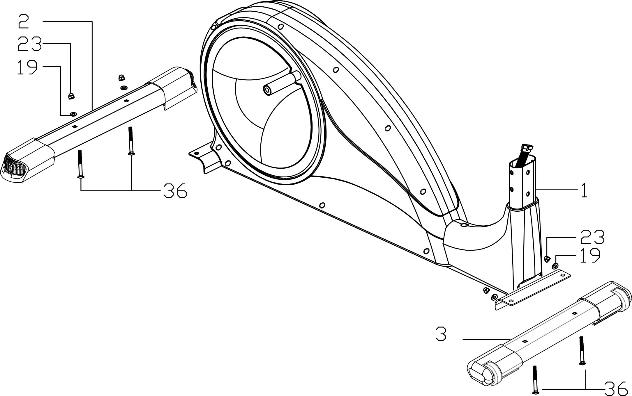
Закрепить задний стабилизатор (2) с помощью болта с квадратным подголовком M8*55L (36), плоской шайбы (19), и колпачковой гайки M8 (23) на опорной раме (1). Закрепите передний стабилизатор (3) с помощью болта с квадратным подголовком M8*55L (36), плоской шайбы (19), и колпачковой гайки M8 (23) на опорной раме (1).

Шаг 2
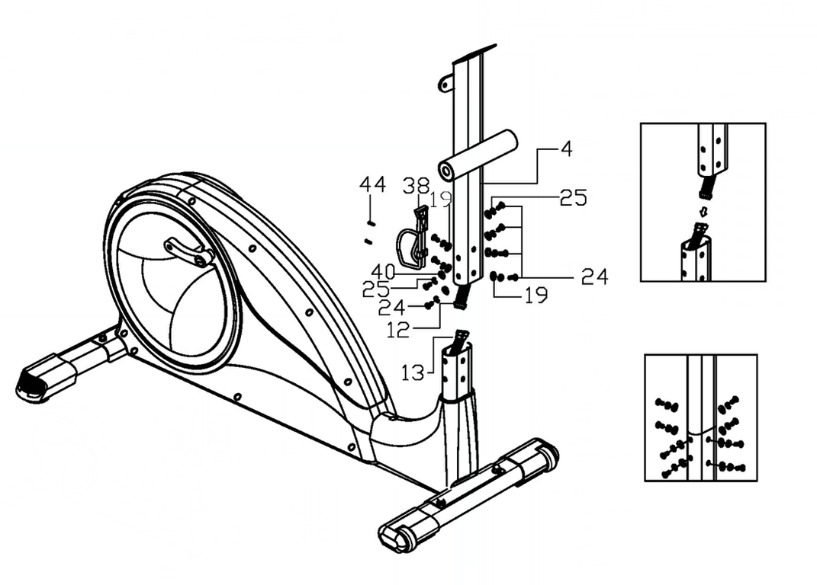
Держите стойку поручня (4), лучше всего с помощью второго человека! Соедините верхнюю втулку для верхнего провода компьютера (12) с нижней втулкой для провода компьютера (13).

Вставьте стойку поручня (4) в опорную раму (1). Закрепите стойку поручня (4) с помощью 4 болтов с внутренним шестигранником M8 (24), 4 плоских шайб (19) и 4 волнистых шайб (40). Плотно затяните крепеж с помощью торцового ключа.

Закрепите держатель для бутылки (38) с помощью 2 винтов с крестовиной (44) на стойке поручня (4).

Шаг 3
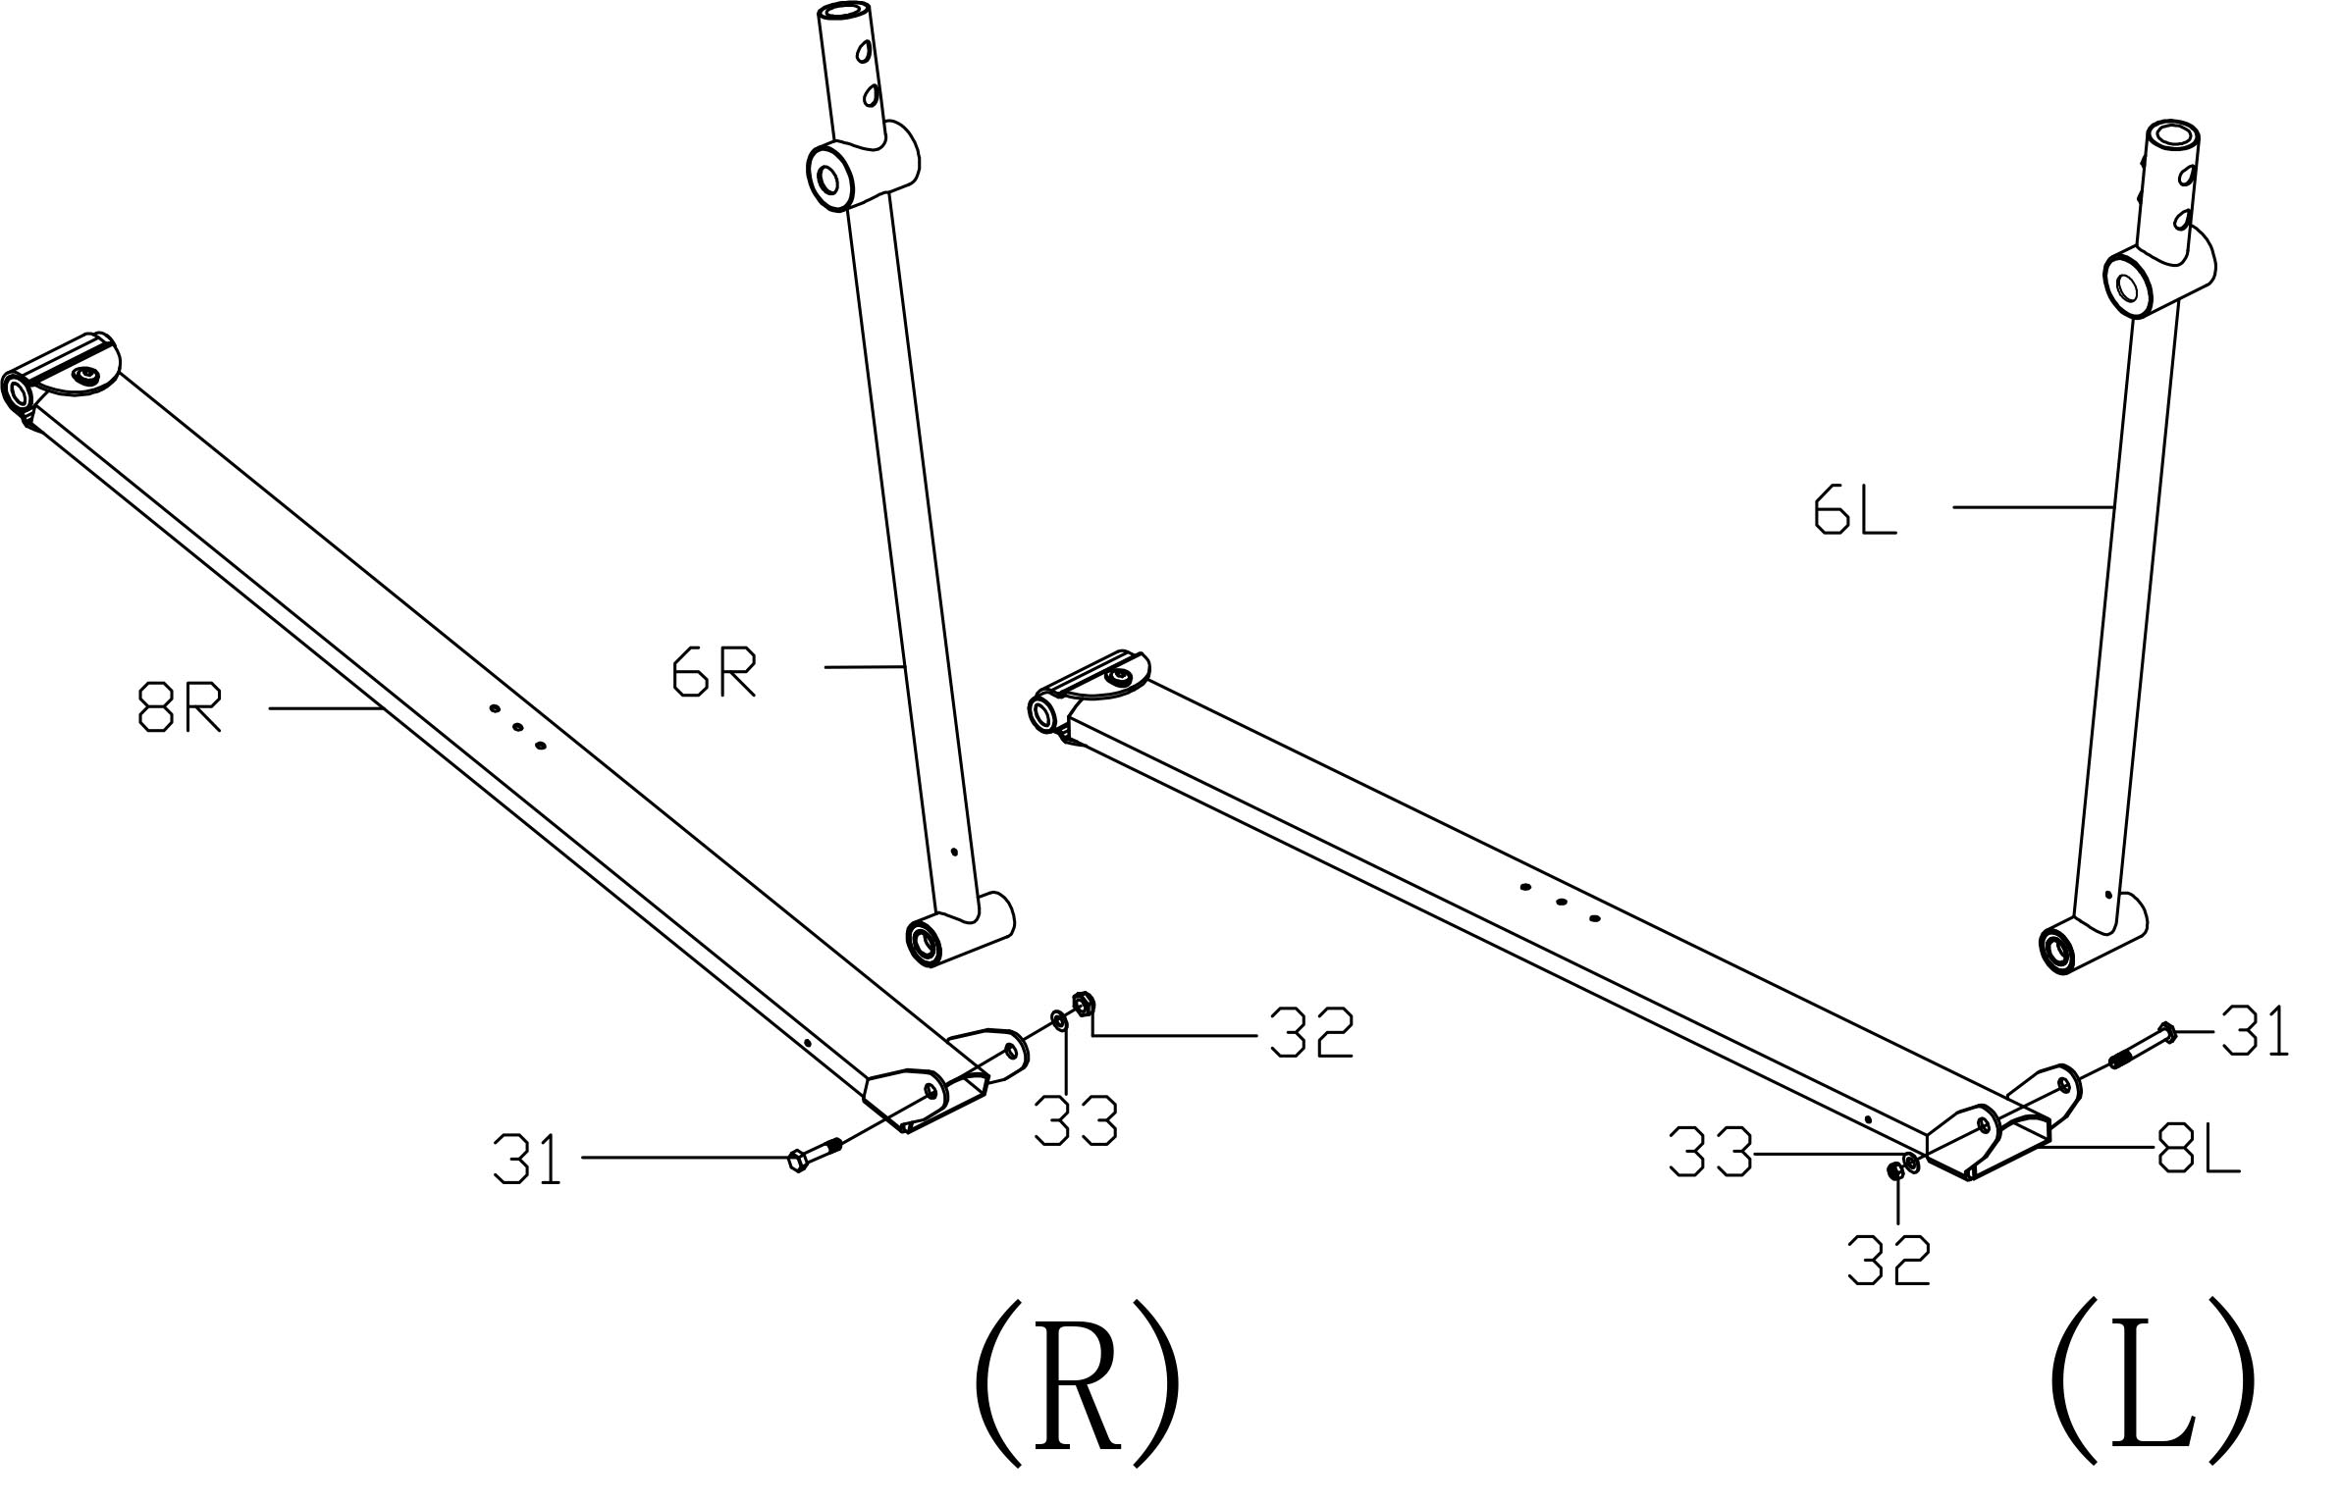
Прикрепите соединительный рычаг (Л и П) (6) к рычагу педали (Л и П) (8) с помощью контргайки М10 (32), плоской шайбы (33) и винта с углублением под ключ M10 (31).
Шаг 4
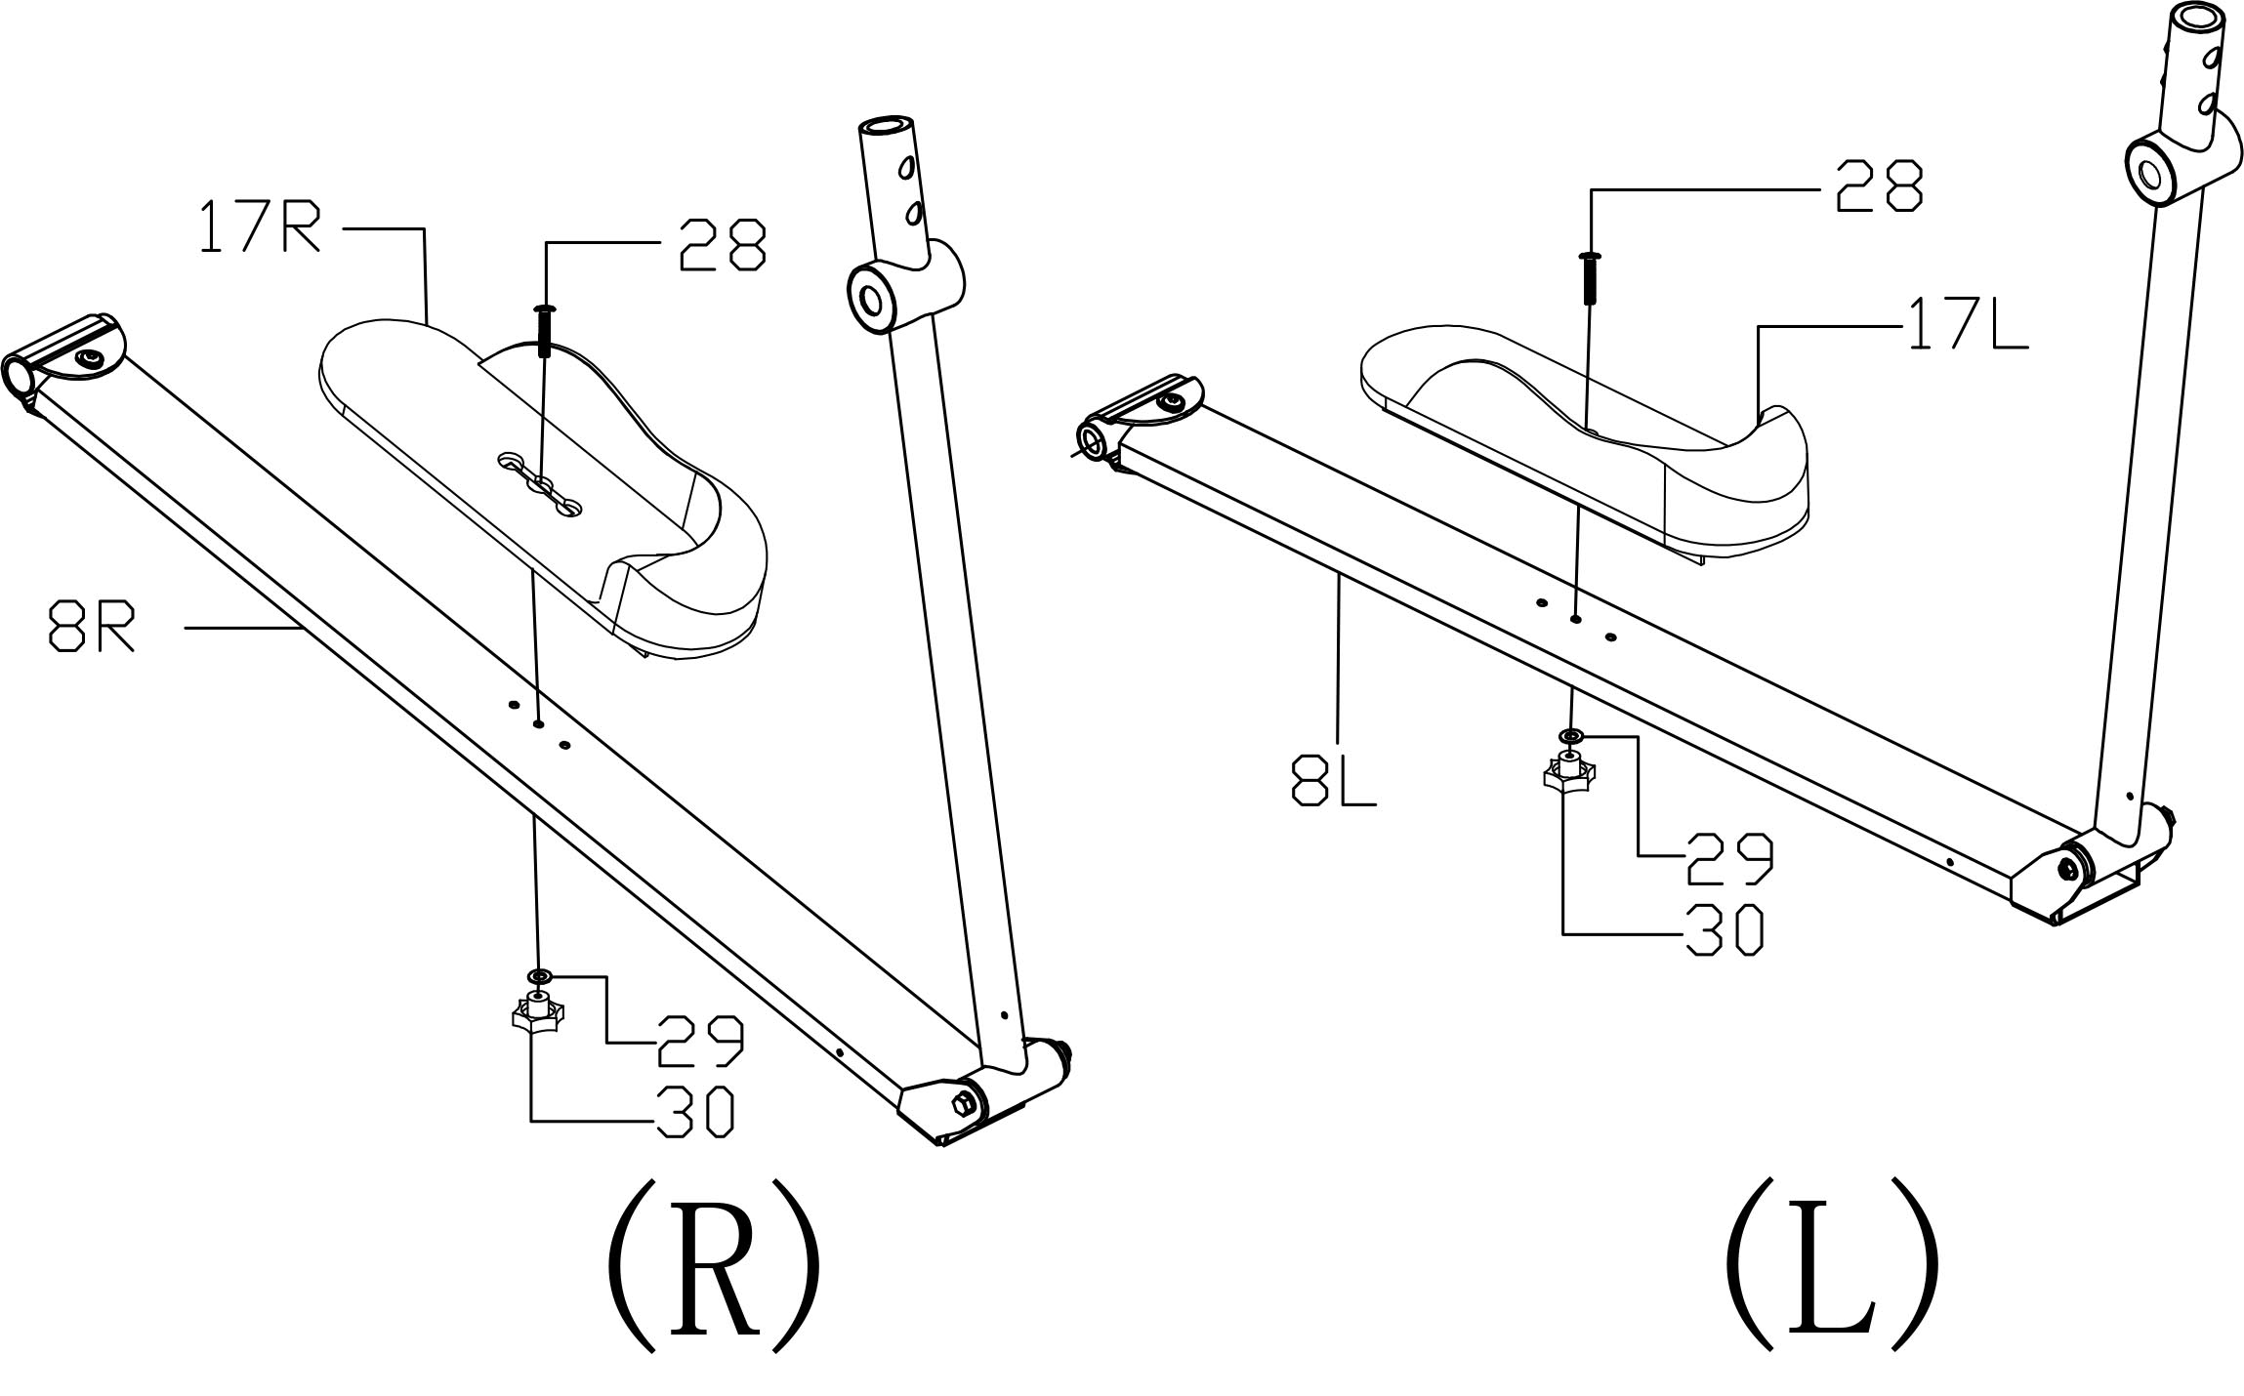Установите педали (Л и П) (17) на рычагах педалей (Л и П) (8) с помощью затворного винта для педали M6 (28), плоской шайбы (29) и зажимной гайки (30). Вы можете установить педали в трех различных положениях.

Шаг 5
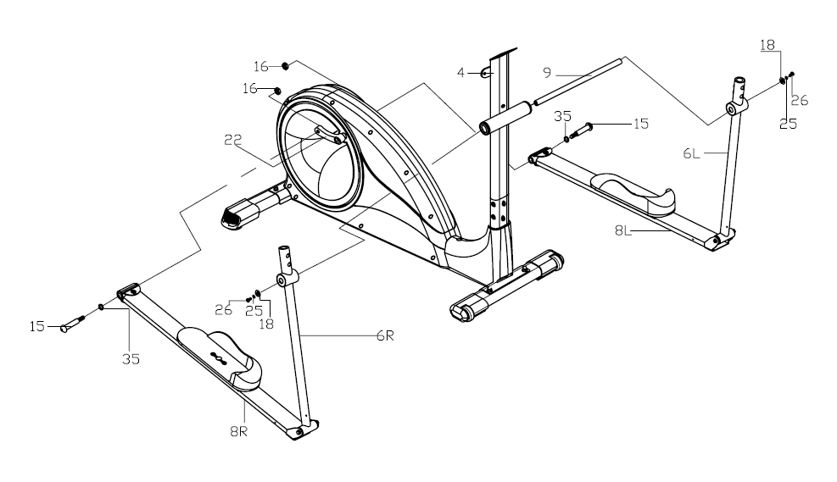
Закрепите правый рычаг педали (8П) во втулке для удлинения шага (22) стального диска вращения с помощью оси педалей (16), волнистой шайбы (35), и гайки (16).

После этого сложите правый соединительный рычаг (6П) вверх и протолкните верхний конец соединительного рычага в ось рукоятки (9), которую вы ранее ставили в стойку поручня (4). Соединительный рычаг (6П) необходимо закрепить с помощью плоской шайбы (18), стопорной шайбы (25) и винта с углублением под ключ (26). Повторите то же самое для левого рычага педали (6Л).

Шаг 6
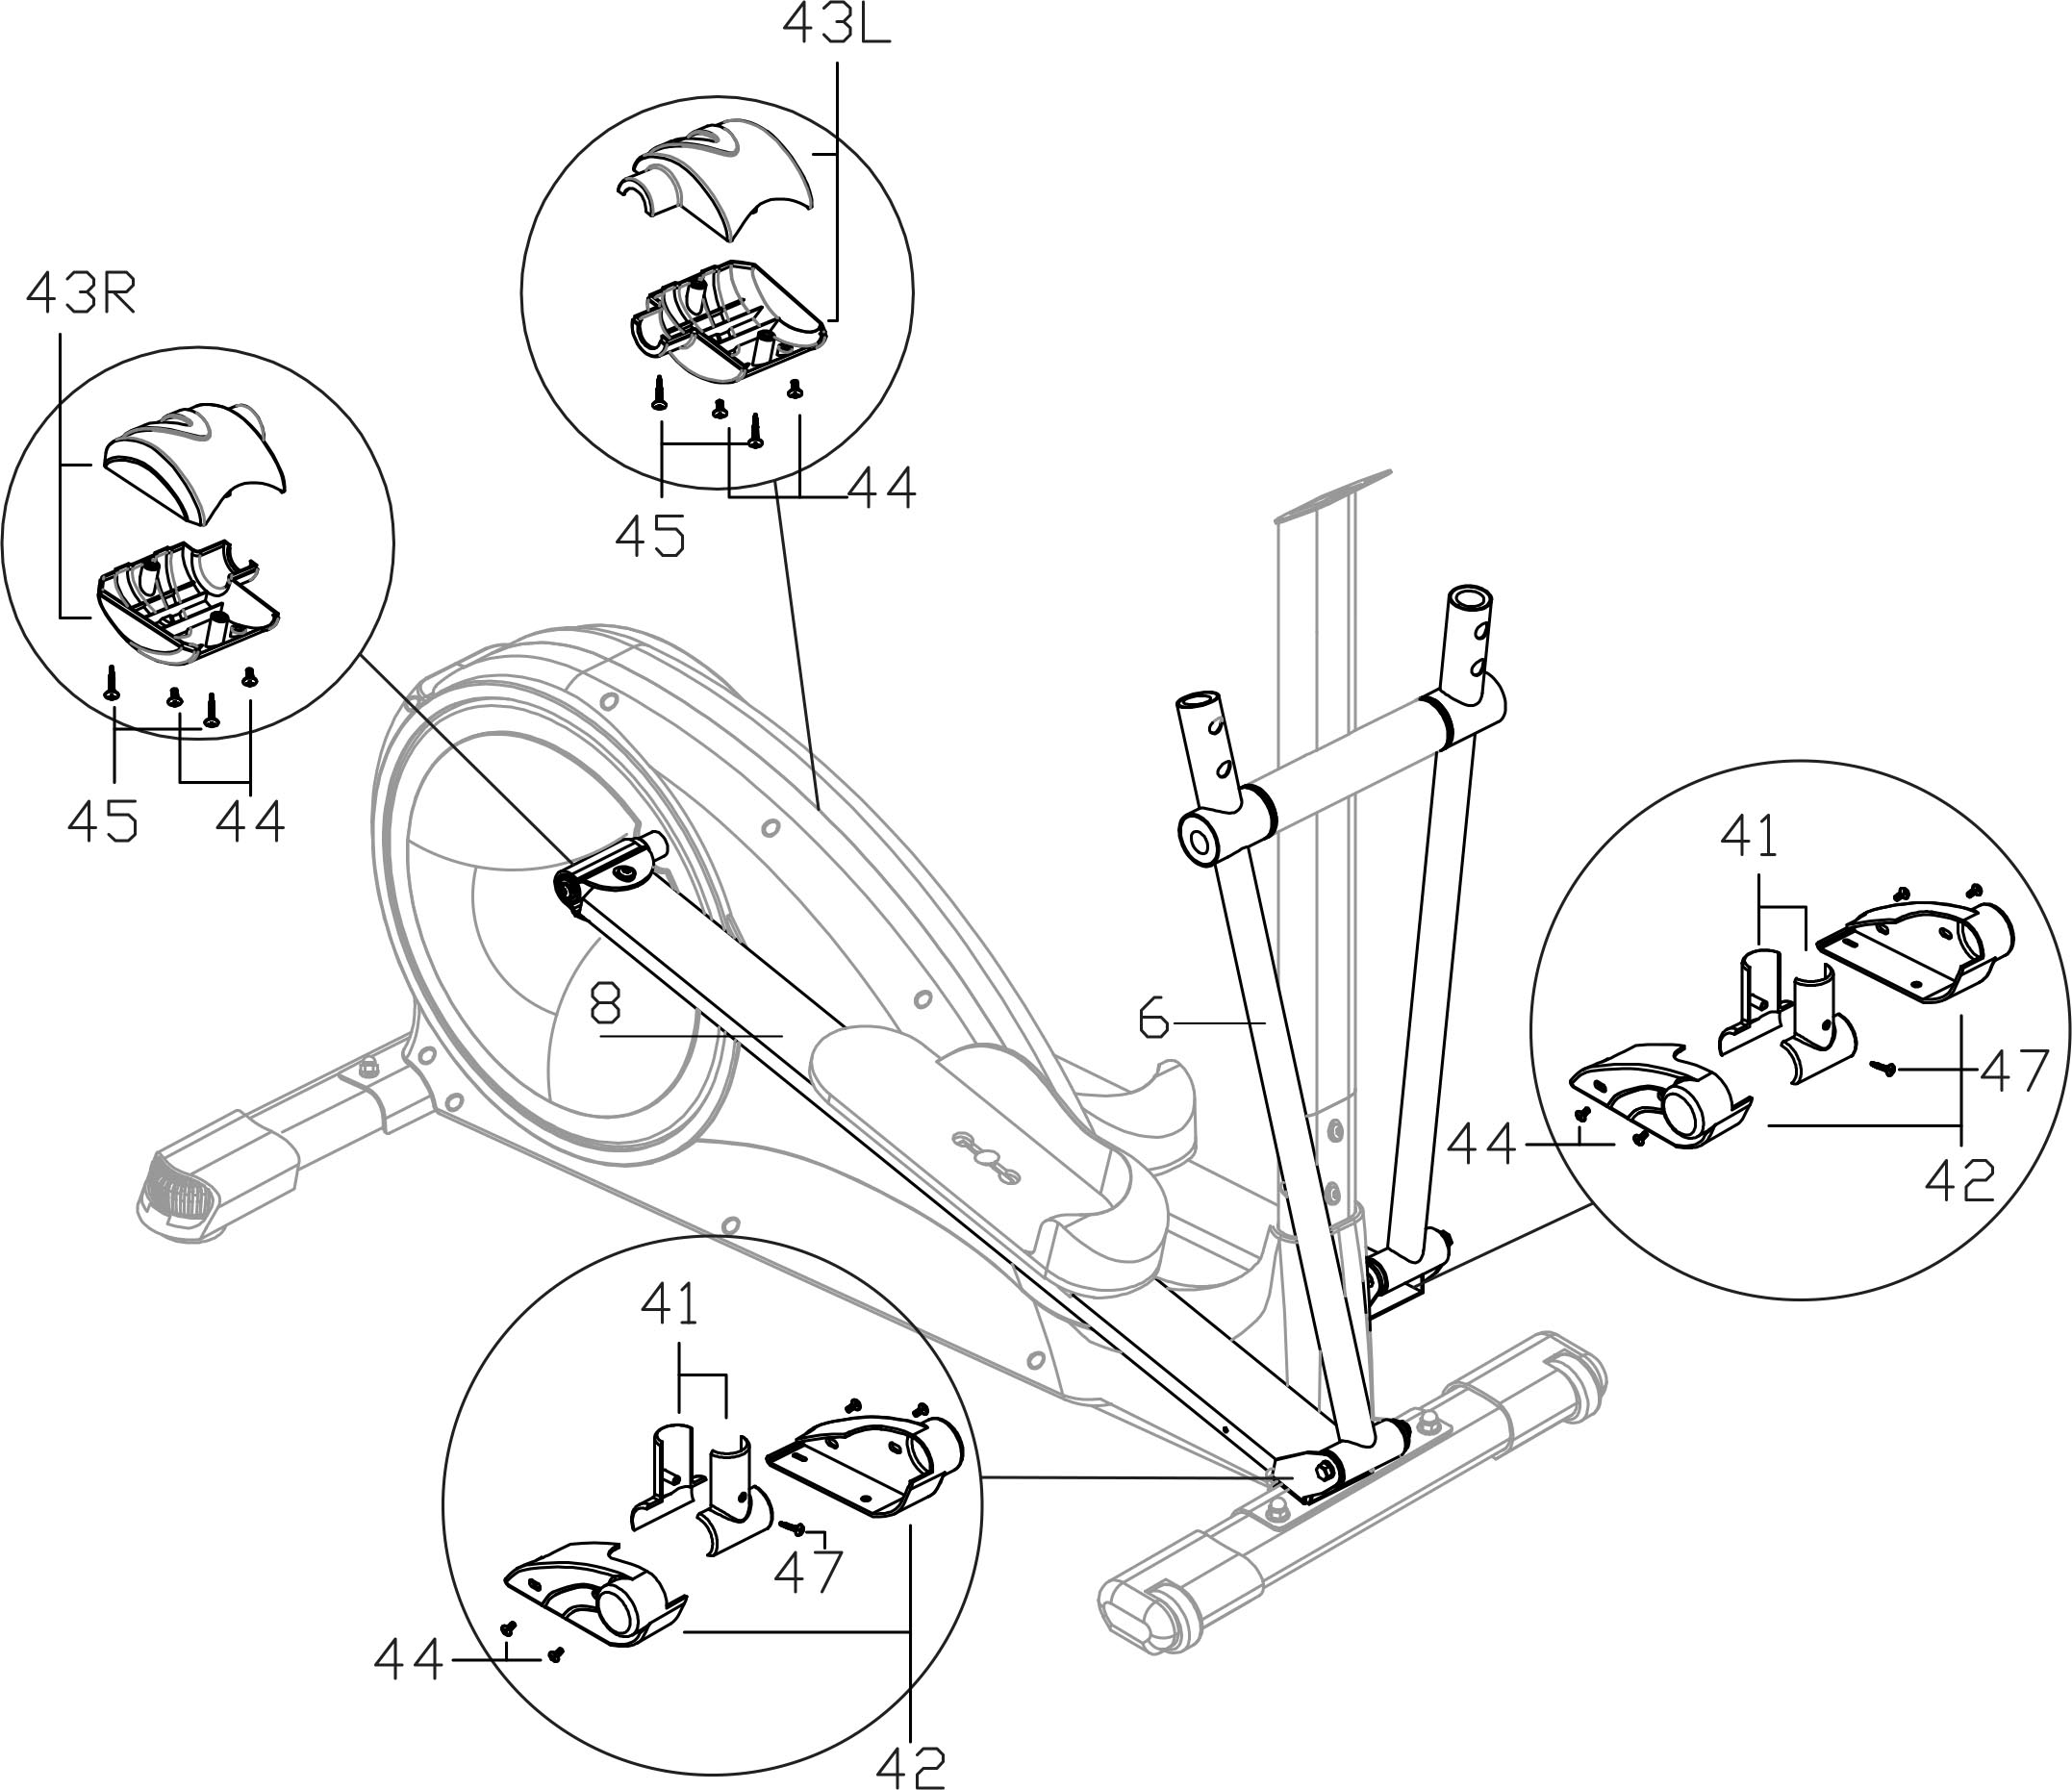
Соедините задние верхние кожухи рычага педали (43П, 43Л) с соответствующими нижними частями с помощью винтов с крестовиной (44, 45) в задней части рычагов педали (8).

Соедините передний и задний кожухи соединительного рычага (41) с обратной стороны соединительного рычага (6) с помощью винтов (47).

После этого соедините две соответствующие боковые части соединительного рычага (42П, 42Л) с помощью винтов с крестовиной (44).

Шаг 7
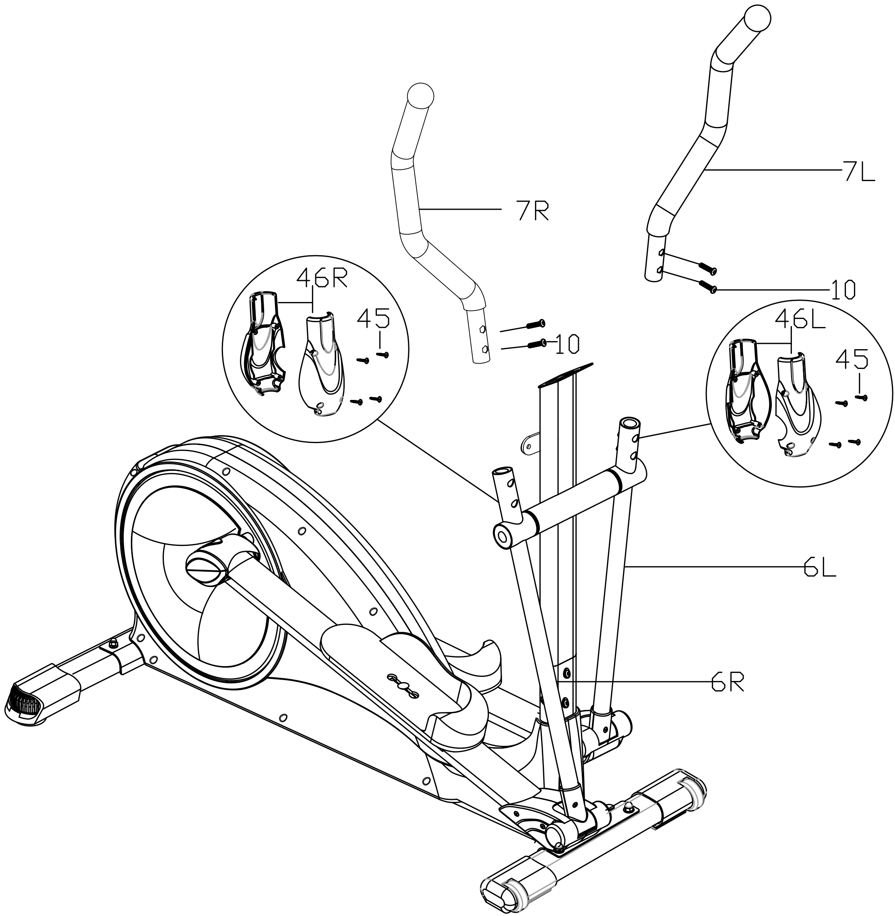
Вставьте левую и правую рукоятки (7Л, 7П) в отверстия в двух соединительных рычагах (6Л, 6П). Закрепите их с помощью двух винтов с внутренним шестигранником (10). Соедините два кожуха (46Л, 46П), предварительно скрепив их с помощью 4 винтов с крестовиной (45).

Шаг 8
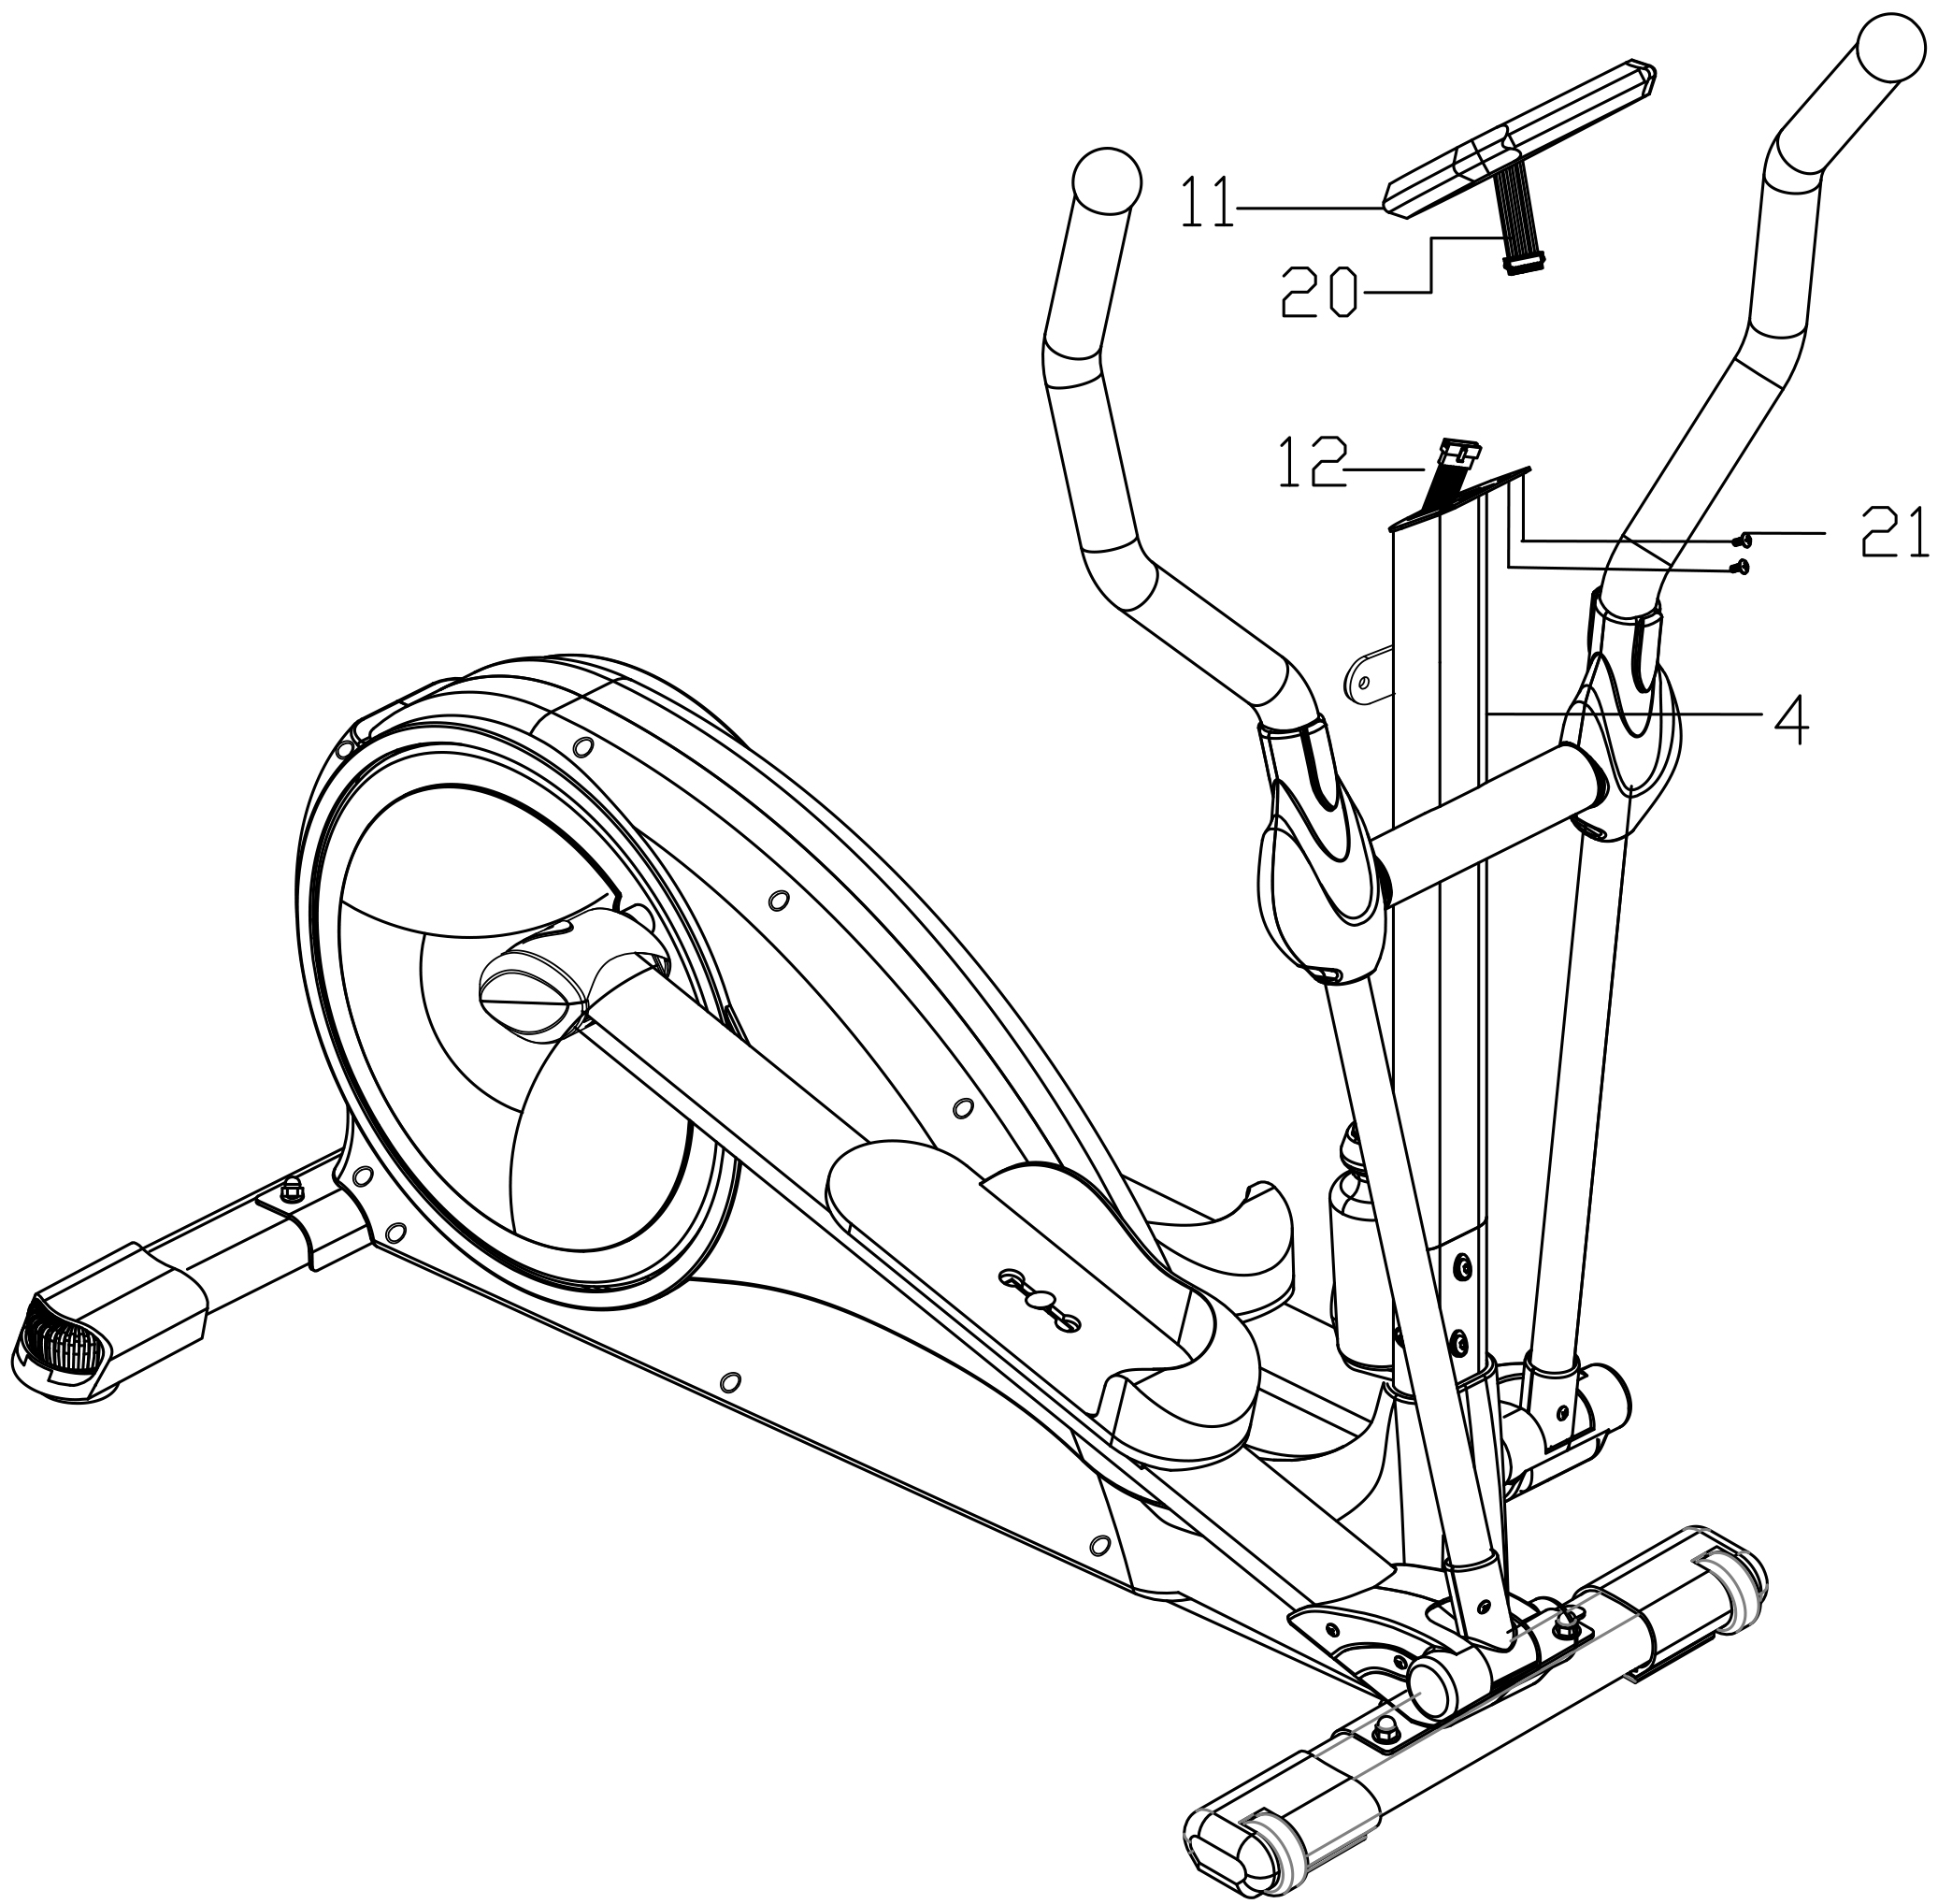
Выкрутите два винта с крестовиной (21) из задней панели компьютера (11). Вставьте верхнюю втулку для провода компьютера (12) в соответствующее гнездо на задней панели компьютера, а затем вставьте компьютер (11) на платформу для установки на стойке поручня (4). Затем закрепите компьютер (11) на платформе для установки с помощью двух винтов с крестовиной (21).

Шаг 9
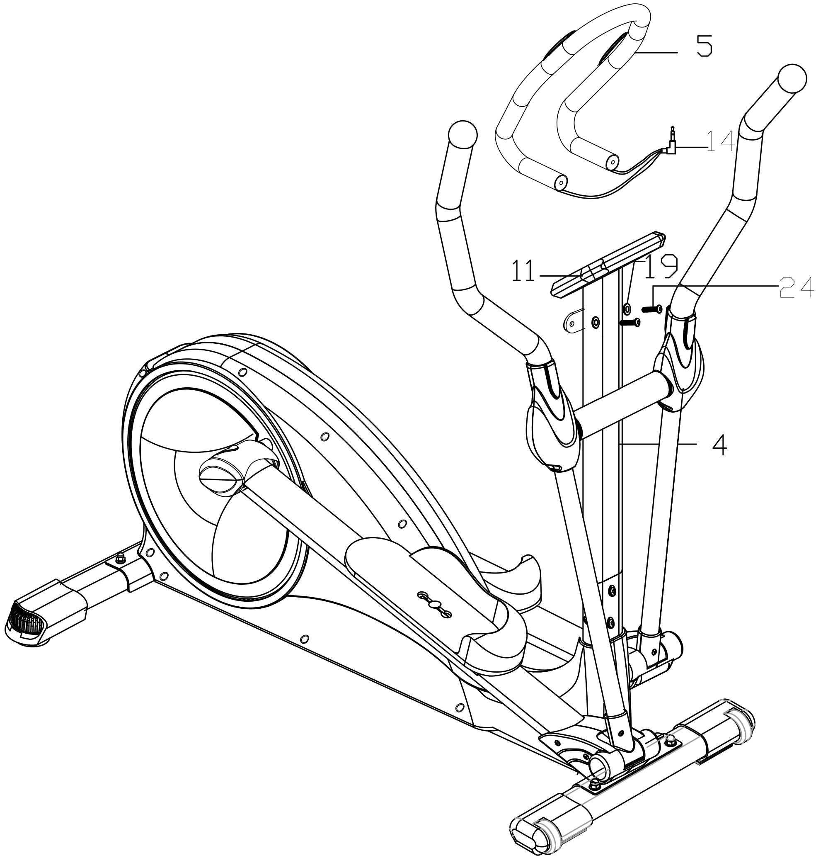
Закрепите рукоятку с датчиком пульса (5) на задней части стойки поручня (4) на предварительно установленной платформе с помощью обоих болтов с внутренним шестигранником M8 (27).

Вставьте провод датчика пульса (14) в соответствующее гнездо в задней части компьютера (11). Подключите адаптер (37) в гнездо адаптера в задней части опорной рамы (1).

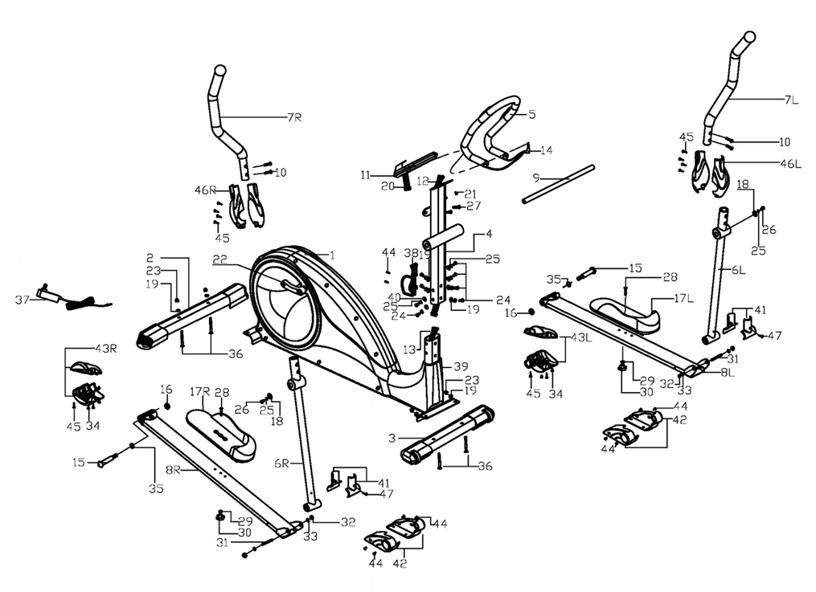

№ | Название | Характеристика | Кол-во
1 | Опорная рама |  | 1 шт
2 | Передний стабилизатор |  | 1 шт
3 | Задний стабилизатор |  | 1 шт
4 | Стойка поручня |  | 1 шт
5 | Рукоятка с датчиком пульса |  | 1 шт
6 | Соединительный рычаг (Л и П) |  | 1 шт
7 | Рукоятка (Л и П) |  | 1 шт
8 | Рычаг педали (Л и П) |  | 1 шт
9 | Ось рукоятки |  | 1 шт
10 | Болт с внутренним шестигранником M8 | M8*40L | 4 шт
11 | Компьютер |  | 1 шт
12 | Верхняя втулка для верхнего провода компьютера |  | 1 шт
13 | Втулка для провода компьютера, нижняя |  | 1 шт
14 | Провод датчика пульса |  | 1 шт
15 | Гайка |  | 2 шт
16 | Ось педалей |  | 2 шт
17 | Педаль (Л и П) |  | 1 шт
18 | Плоская шайба | φ38*φ8*2.0T | 2 шт
19 | Плоская шайба | φ21*φ8*1.5T | 8 шт
20 | Гнездо для провода компьютера |  | 1 шт
21 | Винт для компьютера |  | 2 шт
22 | Втулка для удлинения шага |  | 2 шт
23 | Колпачковая гайка M8 | M8 | 4 шт
24 | Болт с внутренним шестигранником M8 | M8*15ммl*1.25 | 8 шт
25 | Стопорная шайба | φ8 | 10 шт
26 | Винт с углублением под ключ | M8*18L | 2 шт
27 | Болт с внутренним шестигранником M8 | M8*15ммl*1.25 | 8 шт
28 | Затворный винт для педали M6 | M6*45L | 2 шт
29 | Плоская шайба | φ14*φ6.0*1.0T | 2 шт
30 | Зажимная гайка | M6 | 2 шт
31 | Винт с углублением под ключ M10 |  | 2 шт
32 | Контргайка M10 | M10 | 4 шт
33 | Плоская шайба | φ12*φ16*1.5T | 4 шт
34 | Винт | M5*15L | 4 шт
35 | Волнистая шайба |  | 2 шт
36 | Болт с квадратным подголовком M8 | M8*55L | 4 шт
37 | Адаптер | 220V | 1 шт
38 | Держатель для бутылки |  | 1 шт
39 | Пластиковый кожух |  | 1 шт
40 | Изогнутая шайба | φ21*φ8*1.5T | 4 шт
41 | Кожух соединительного рычага, передний (Л и П) |  | 2 шт
42 | Кожух соединительного рычага, боковой (Л и П) |  | 2 шт
43 | Кожух рычага педали, задний (Л и П) |  | 2 шт
44 | Винт с крестовиной M5 | M5*15L | 10 шт
45 | Винт с крестовиной M4 | M4*15L | 12 шт
46 | Кожух рукоятки (Л и П) |  | 2 шт
47 | Винт M4 | M4*15L | 2 шт

СПОРТИВНЫЕ РЕКОМЕНДАЦИИ
Использование тренажера обеспечит вам несколько преимуществ: улучшит вашу физическую форму, подтянет мышцы, а в сочетании с контролем питания обеспечит снижение веса.
- Разминка
Данный этап помогает разогнать кровь по телу и способствует правильной работе мышц. Кроме того, это снизит риск крепатуры и травмирования мышц. Рекомендуем сделать несколько упражнений на растяжку, как показано ниже. Удерживайте каждое положение в течение 30 секунд, не делайте резких движений через силу – если вам больно, ОСТАНОВИТЕСЬ.
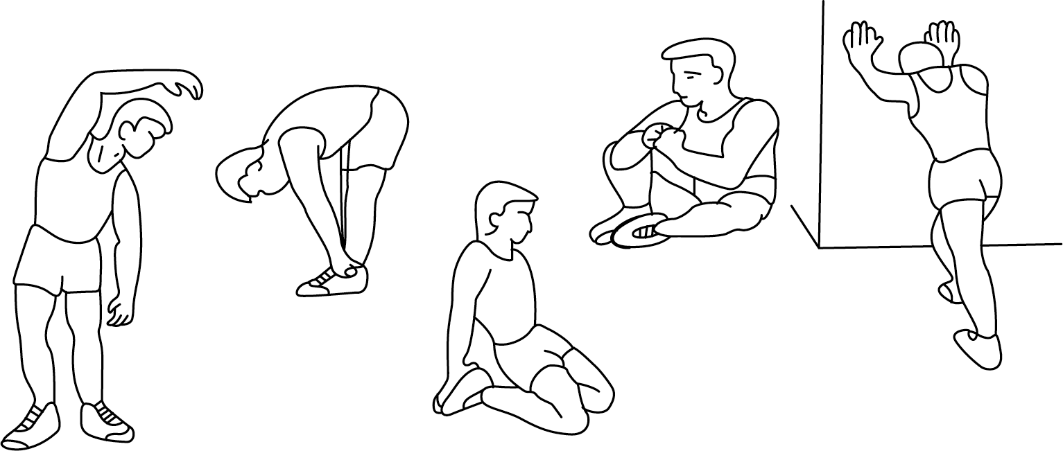
НАКЛОН В СТОРОНУ
НАКЛОН К НОСКАМ
РАСТЯЖКА ПЕРЕДНЕЙ ПОВЕРХНОСТИ БЕДРА
РАСТЯЖКА ВНУТРЕННЕЙ ПОВЕРХНОСТИ БЕДРА
РАСТЯКА ИКР / АХИЛЛОВЫХ СУХОЖИЛИЙ

- Тренировка
На данном этапе вам необходимо приложить усилия. После регулярных тренировок мышцы ваших ног станут более гибкими. Работайте в комфортном темпе, однако, не забывайте, что важно поддерживать постоянный темп в ходе тренировки. Темп тренировки должен быть достаточным, чтобы повысить частоту ваших сердечных сокращений до целевого диапазона, как показано на графике ниже.
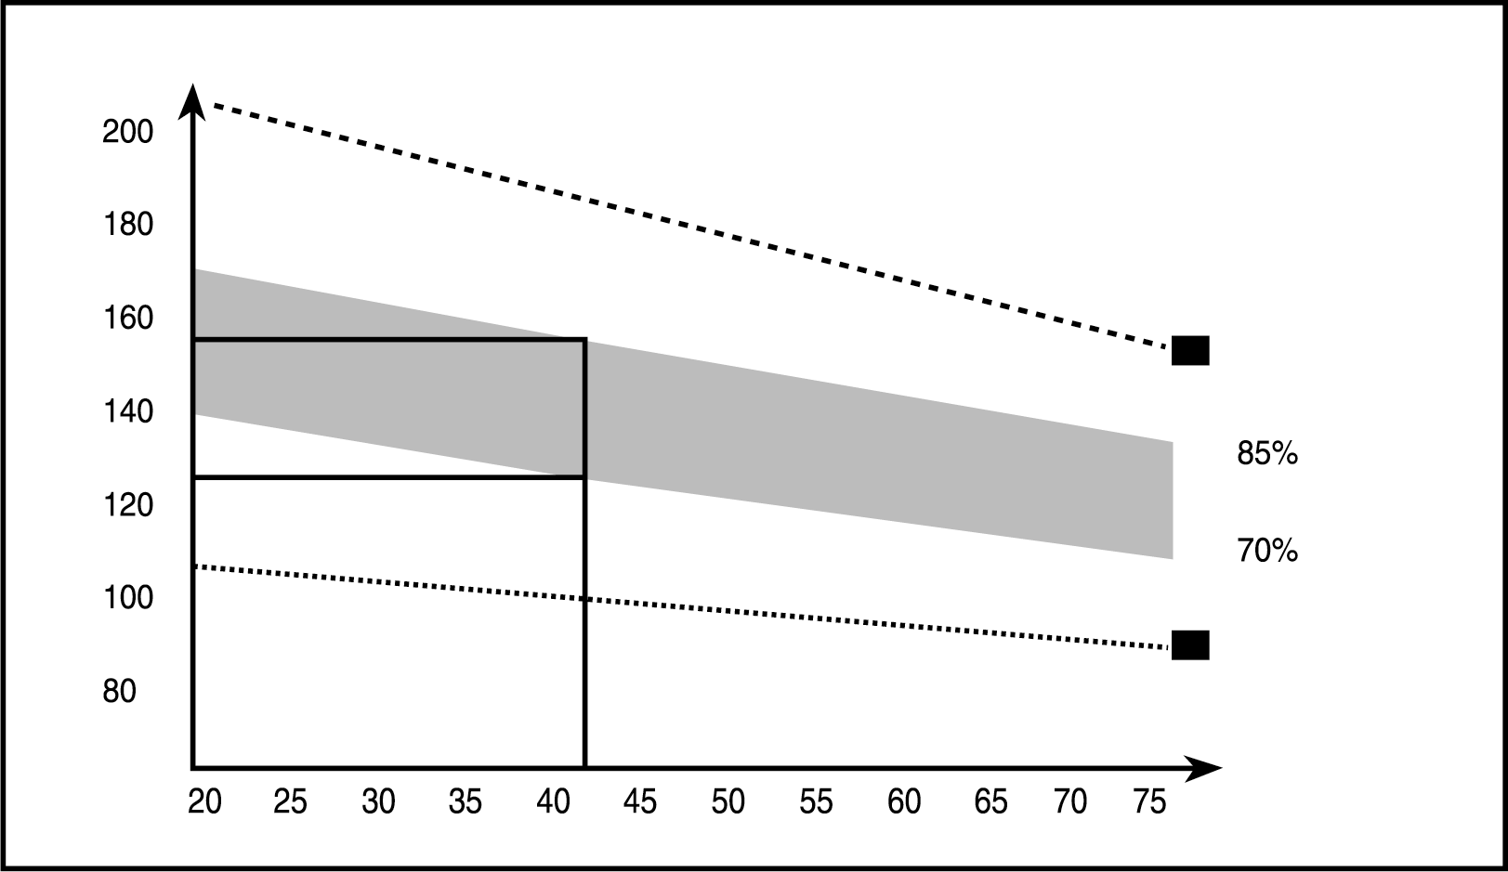
ПУЛЬС
ЦЕЛЕВАЯ ЗОНА
МАКСИМУМ
ЗАМИНКА
ВОЗРАСТ
Данный этап должен длиться не менее 12 минут, однако, большинство начинает с 15-20 минут.
3. Заминка
Данный этап помогает вашей сердечнососудистой системе и мышцам остыть. Повторите упражнения разминки, но в более медленном темпе, выполняйте их примерно 5 минут. Необходимо повторить упражнения на растяжку. Помните, что не нужно выполнять их через силу. По мере улучшения вашей физической формы вам необходимо будет тренироваться дольше и интенсивнее. Рекомендуем тренироваться не менее 3 раз в неделю, и, при возможности, равномерно распределить тренировки по дням недели.
4. Проблемы
1. Если компьютер не отображает показатели, убедитесь, что все провода подключены правильно.

ПРИВЕДЕНИЕ МЫШЦ В ТОНУС
Чтобы привести мышцы в тонус, необходимо установить довольно высокий уровень сопротивления, тренируясь на тренажере. Это повысит нагрузку на мышцы ног. Возможно, вы не сможете тренироваться так долго, как хотели бы. Если вы также хотите улучшить физическую форму, необходимо варьировать программы тренировок. Тренируйте, как обычно, во время разминки и заминки, но ближе к окончанию тренировки будет необходимо повысить уровень сопротивления, чтобы ноги поработали сильнее. Необходимо будет снизить скорость, чтобы держать ЧСС в рамках целевой зоны.

СНИЖЕНИЕ ВЕСА
Тут важным фактором являются прикладываемые усилия. Чем интенсивнее и дольше вы работаете, тем больше калорий сгорит. По сути, тренировки такие же, как при приведении мышц в тонус, отличается лишь цель.

РУКОВОДСТВО ПО ЭКСПЛУАТАЦИИ КОНСОЛИ

